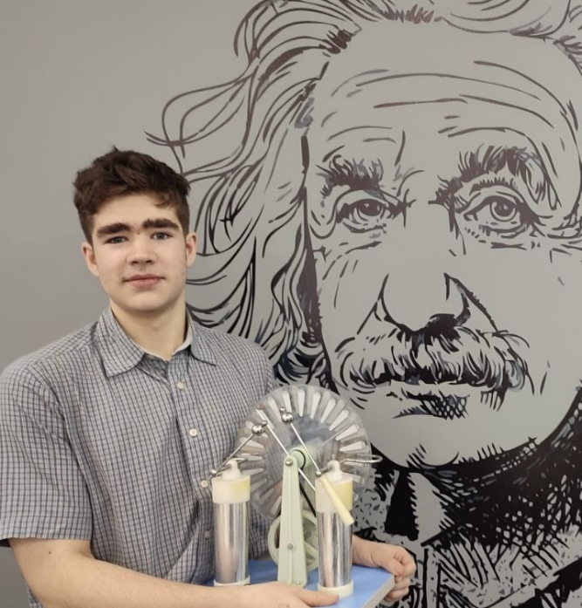

Назаров Тимур – ученик 10 класса МАОУ СОШ № 57. Всегда добивается хороших результатов по всем предметам школьного цикла, но предпочтение отдаёт математике и физике. В этом учебном году он прошёл на региональный этап Всероссийской олимпиады школьников по физике. Решение олимпиадных задач требует умения строить модели, основанные на полном понимании существующих физических законов, и самостоятельно применять их в различных ситуациях.

Вне школы занимается в течение многих лет в клубе «Современный бой на мечах» и даже сам изготавливает различные элементы одежды.

Желаем удачи!!!